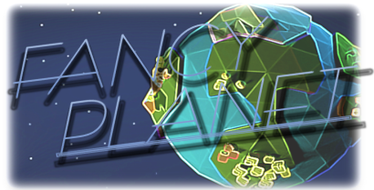 [ 2018년 01월 03일[수] <2주차>]

2013184018_유상건

<Daily Report>

|  |  |  |
| --- | --- | --- |
| 주간과업 | | 물리시스템 연구 |
|  | 1. D3Dx12예제 분석  2. D3Dx12에 PhysX 적용 방안 연구 | |

|  |  |  |
| --- | --- | --- |
| 도출결과 | | 1. D3Dx12예제 분석  2.LapProject에 PhysX 적용연구 |
|  | **1. D3Dx12예제 분석**    - D3Dx12기반 간단한 예제이다. 플레이어가 존재하고 터레인 지형과 그 지형 위에 공들이 왔다갔다하며 튕긴다. 이 예제의 프레임워크와 PhysX가 적요된 D3Dx11의 프레임워크를 비교해보며 어떻게 PhysX를 포팅할지 연구한다.  **2. LapProject에 PhysX 적용연구**    - 아직 컴파일 되진 않지만, 우선 D3Dx12 예제에 PhysX포팅 하는 부분을 진행 중이다. 여러 개의 공이 왔다갔다 하고 부딪치면 튕기는 예제이기에 플레이어가 공에 부딪힐 때 플레이어가 넉백 되는 효과를 적용해보려고 한다. | |

|  |  |  |
| --- | --- | --- |
| 문제점 & 개선방안 | | 1. PhysX 3.4활용 방안  2. PhysX 예제에 포팅 연구 |
|  | 1. 아직 PhysX 3.4에 대한 부분은 해결되지 않아 3.3으로 진행 중이다. 두 버전이 크게 다르지 않기에 그냥 진행해도 되지만, 지금 포팅 하는 부분이 일찍 해결이 된다면 3.4의 가능성을 더 찾아보려고 한다.  2. 아직 FancyPlanet 프레임워크가 완성되지 않았기 때문에 LapProject 예제에 포팅해보고 있다. 이번 주 안에 넉백 효과를 적용하는 것을 목표로 개발하려고 한다. | |

